**Khéo tay hay làm**

Chỉ cần cắt những dải giấy dài, dán cuộn tròn và trang trí đôi chút, bạn đã có thể mang tới cho bé những người bạn đồ chơi bằng giấy hết sức dễ thương đấy!

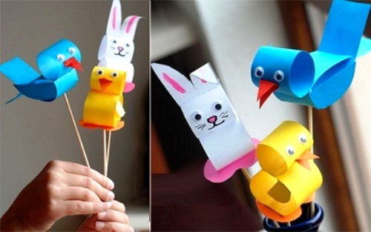

**Bạn cần chuẩn bị những nguyên vật liệu như sau:**  
- Giấy màu nhiều màu  
- Bút, thước, kéo, hồ dán.

**Bước 1:** Làm thỏ giấy:

In mẫu bên ra giấy trắng, phóng to/nhỏ tùy ý. Nét đứt trên hình mẫu chỉ dẫn bạn gập nếp giấy tại đó.

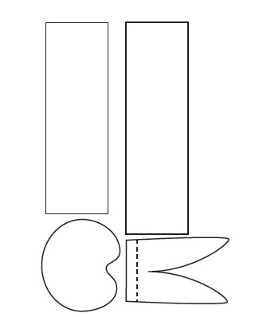

Cắt mẫu giấy, phần đế hồng bạn có thể tự tô màu hoặc áp mẫu giấy lên giấy hồng để cắt theo.

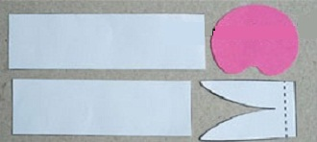

Mỗi dải giấy bạn dán dính đầu cuối vào với nhau để được hai hình tròn to nhỏ khác nhau. Phần tai thỏ được gấp nếp tại đường thẳng có nét đứt đã in, lòng tai thỏ được tô hồng hoặc dán giấy hồng cho sinh động.

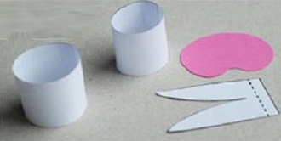

Dán vòng tròn giấy to vào đế giấy hồng, dán vòng tròn giấy nhỏ lên trên vòng tròn giấy to, dán tai thỏ lên trên cùng.  
Vẽ mũi và râu thỏ, dán mắt thú nhựa hoặc vẽ đều được.

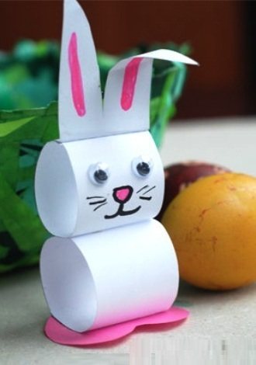

**Bước 2:** Làm gà con bằng giấy:

In mẫu bên ra giấy màu vàng, phóng to nhỏ tùy ý, phần mỏ và đế giấy in trên giấy màu cam.  
Cắt theo mẫu in, đường thẳng nét đứt được gập lại tạo nếp.  
Hoặc bạn in toàn bộ mẫu trên giấy trắng rồi áp mẫu lên giấy màu cắt theo.

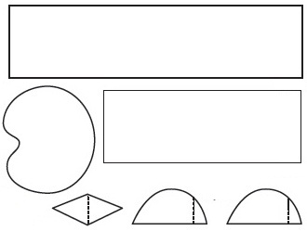

Dán các vòng tròn giấy tương tự như làm thỏ giấy ở bước 1. Nhưng thay vì dán tai, bạn dán mỏ đã gập vào giữa vòng tròn nhỏ phía trước, dán hai cánh đã gập vào hai bên vòng tròn lớn, chỗ gần tiếp giáp giữa hai vòng tròn. Cuối dùng bạn dán hoặc vẽ mắt cho gà con nhé!

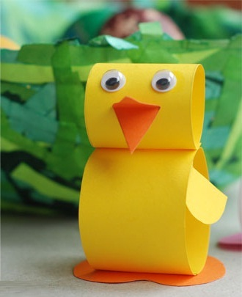

**Bước 3:** Làm chim giấy:

In mẫu bên ra giấy màu xanh lam. Riêng hình thoi làm mỏ in trên giấy đỏ hoặc áp mẫu giấy in thông thường lên giấy màu đỏ để cắt theo.

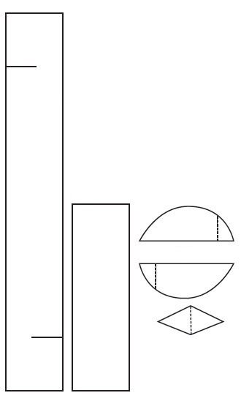

Cắt mẫu in và gập nếp giấy tại đường thẳng nét đứt đã in. Chú ý ở hai dải giấy dài bạn cắt hai khe cẩn thận kẻo cắt đứt cả dải giấy vì đường khe ngắn.

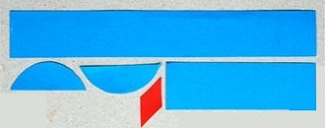

Dán một dải giấy thành hình tròn, dải dài còn lại gài hai đuôi giấy vào nhau tại khe giấy đã cắt, gập nếp cho phần cánh và mỏ.

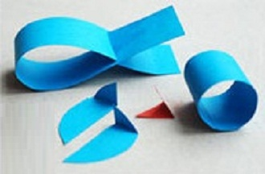

Dán phần đầu lên trên thân, dán mỏ chim và cánh chim. Dán hoặc vẽ mắt cho chim.

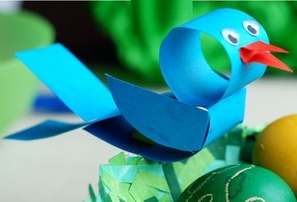

Nếu bé thích cầm chơi hơn là để ngắm nhìn, bạn hãy dán những người bạn giấy đáng yêu này vào những que nhỏ cho bé cầm.

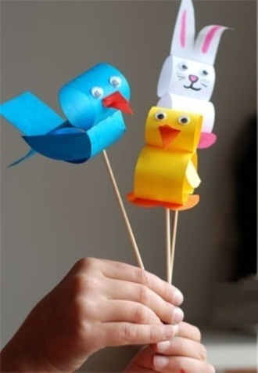

Những người bạn giấy này trông như những bạn tò he làm bằng giấy cuộn vậy, thật sinh động:

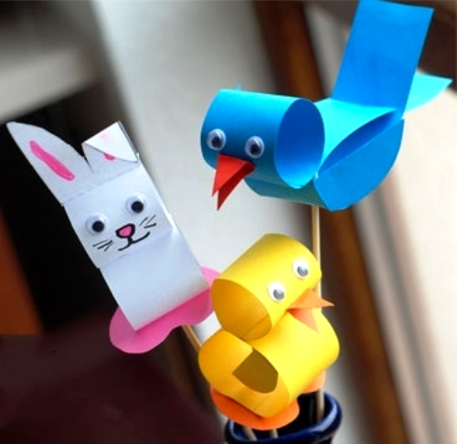

Không ít người từ cho mình là vụng về, không đủ khéo léo để tự làm đồ chơi cho con. Nhưng thực ra chỉ là bạn có muốn làm điều đó hay không, và có tin là những thứ đơn giản nhất có thể làm bé vui hay không. Với mẫu cắt dán siêu đơn giản thế này, lại có mẫu in sẵn, hẳn là bạn không có lý do gì để nói "không" với việc tạo cho bé những người bạn đồ chơi giấy dễ thương đến thế:

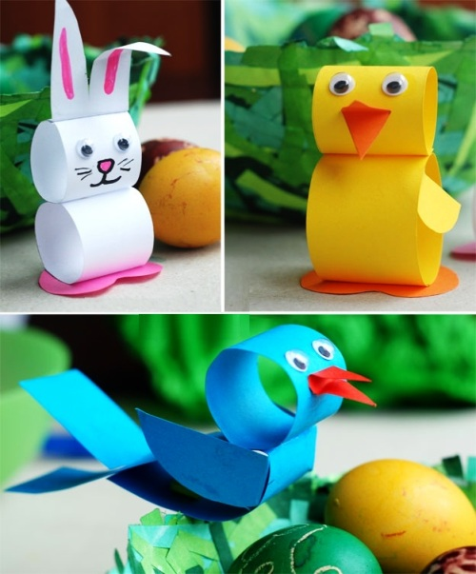

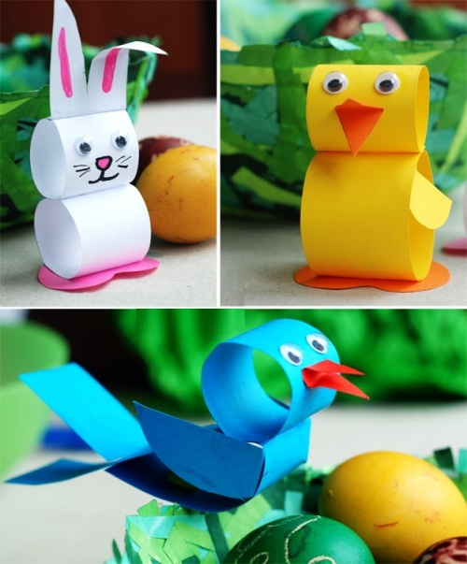

Cách làm đơn giản và rất nhanh ra thành phẩm, chúc bạn thành công nhé!